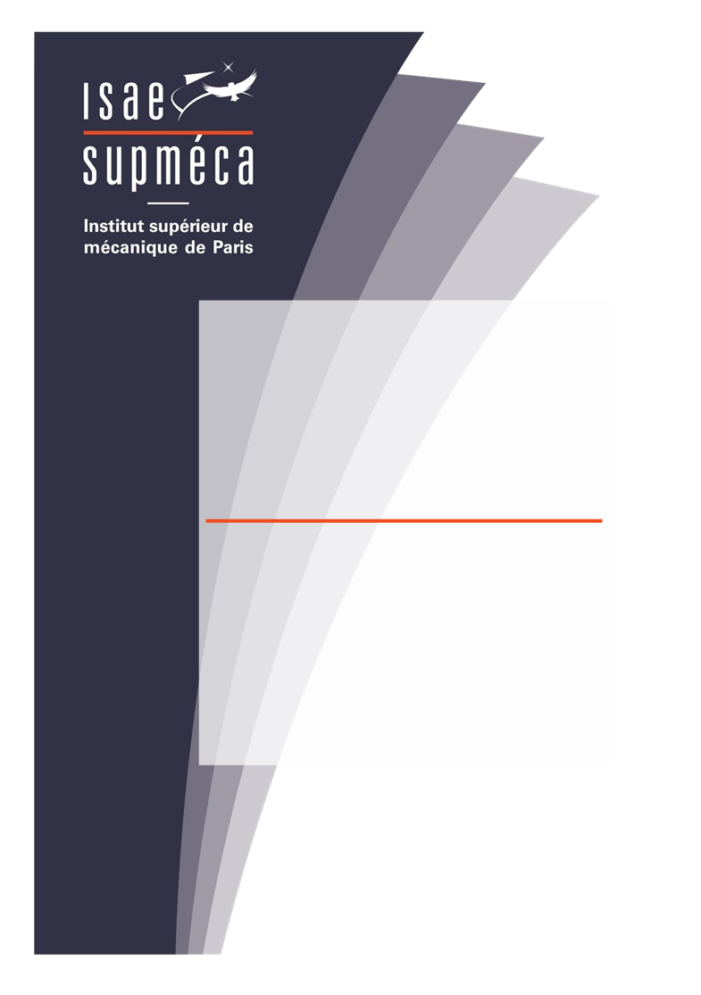

SOMMAIRE

1. Introduction
   1. Présentation de l’expérience
      1. Présentation globale de l’expérience
      2. Pré-traitement
         1. Binarisation
         2. Numérotation des mires
         3. Zones d’intérêt
   2. Mécanique de délaminage
   3. Objectifs du projet
2. Détection déplacement machines de traction
   1. Detection des centroïdes
   2. Lecture série d’images
3. Détection des mires
   1. Algorithme de Sobel
   2. Détection des fissures –dichotomie
   3. Longueur latérale de fissure
4. VCCT (Virtual Crack Closure Technique)
   1. Présentation de la méthode
   2. Critère de propagation de la fissure
5. Pistes à poursuivre et conclusion
   1. Pistes à poursuivre
   2. Conclusion

Figure 1: image 002295.bmp représentant un délaminage avancé

Figure 2 : image 000099 représentant un début de délaminage

Figure 3 : image binarisée 001800.bmp Min_seuil=226-Max_seuil=230

Figure 4 : region d’intérêt représentant les mires pour l'image 001800.bmp

Figure 5 : détection de centroïdes

Figure6 : image originale

Figure 7 : détection de contour par l’algorithme de sobel : IMAGE 002295.bmp

Figure 8 : détection des mires marquées par des ellipses en rouge : IMAGE 002295.bmp

Figure 9: Grid Matplotlib des barycentres des mires superposés à l’image 000101.bmp

Figure 10 : Grid Matplotlib des barycentres des mires superposés à l’image 002295.bmp

Figure 11 : Grid Matplotlib de la position de la fissure superposée à l’image 002295.bmp

Figure 12 : Grid Matplotlib de l’évolution de la fissure sur un échantillon de quelques images

Figure 13: Représentation de l’ouverture des mires avec de noeuds

Figure 14: Grid Matplotlib du pt de fissure(en jaune) et des barycentres des mires superposés à l’image 002295.bmp par VCCT

Figure 15 : Grid Matplotlib du point de fissure(en jaune) superposé à l’image 002295.bmp par VCCT

Figure 16 :Force et ouverture des mires

Figure 17 : Force en fonction de la déformation

Figure 18 : Les 2 étapes de la méthode VCCT en 2D

Figure 19 : VCCT avec plus de mailles

Figure 20 : VCCT en 3D

**1.INTRODUCTION**

Cette étude propose une méthode de détection de ruptures de fibre et de délaminage dans les composites unidirectionnels carbone/époxy utilisant des techniques de computer vision Open cv/python.

Issue d'une alliance entre un "renfort fibreux" (fibre de carbone) et un "liant" (résine dite époxy), le matériau composite offre des possibilités inédites dans le champ aéronautique. D'une densité deux fois inferieure à l'aluminium le plus léger des métaux, ce matériau a d'emblée permis des gains de poids considérables. "Sur les nacelles de l'A380, le gain peut être estimé à 1500 kg par rapport à des techniques traditionnelles. Outre leur légèreté , les matériaux composites organiques sont aussi de précieux alliés pour réduire le bruit et augmenter la fiabilité des équi

Ces dernières années, les avancées en matière de simulation numérique ont entrainé des développements considérables dans l’étude des matériaux et de leur modélisation mécanique. A l’heure actuelle, la maîtrise du comportement mécanique de matériaux et de structures en composites sous sollicitations dynamiques constitue un champ de recherche vaste et complexe. Elle est la préoccupation majeure de plusieurs secteurs de l’industrie notamment le transport ou la défense. La modélisation des différents phénomènes physiques caractéristiques du comportement d’un matériau composite subissant une déformation joue un rôle primordial dans le dimensionnement de structures.

**1.1** **PRESENTATION DE L’EXPERIENCE**

**1.1.1** **PRESENTATION GLOBALE DE L’EXPERIENCE**

Ce travail s’inscrit dans une continuité de travaux précédents basés sur des essais avec des éprouvettes. Les éprouvettes ont des dimensions identiques (150x25x2 chacun) et sont collées avec une pré-fissure de 50 mm. Notre étude se concentrera uniquement sur l’approfondissement du traitement d’image.

Nos images sont des fichiers bmp représentant des essais de (1024x1280) pixels avec une résolution d’environ 10pixels/mm

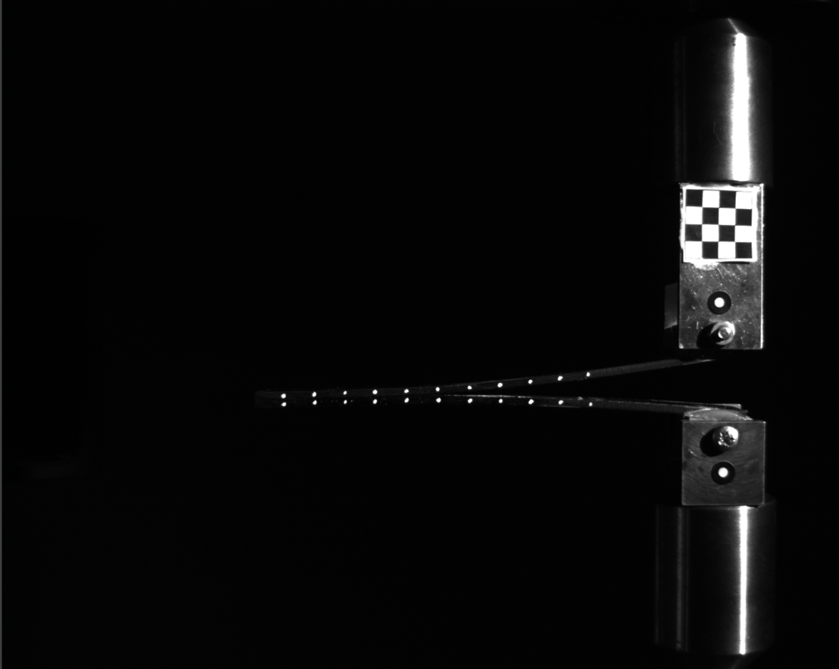

Figure 1: image 002295.bmp représentant un délaminage avancé

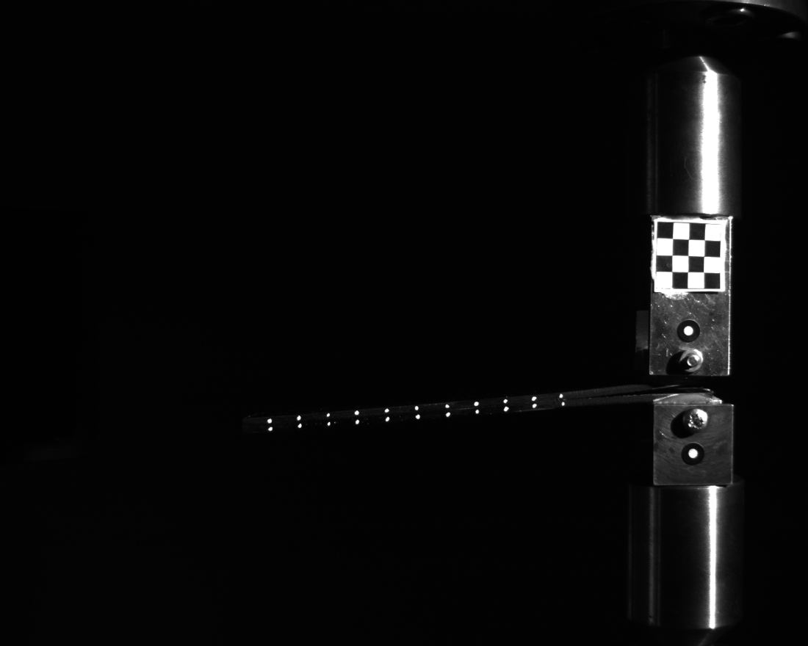

Figure 2 : image 000099 représentant un début de délaminage

La fréquence d’images est de 5Hz et la durée d’exposition est de 450 microsecondes pour chaque échantillon vidéo.

Cette image représente une éprouvette composite carbone époxy collée ,et soumise à une de ses extrémités à des forces favorisant le délaminage. Les 11 couples de points représentés en blanc sont des points virtuels modélisant des mires : le groupe de dessus (lèvre supérieure) contient le même nombre de mires que le groupe d’en-dessous (lèvre inférieure).

**1.1.2 PRE-TRAITEMENT**

**1.1.2.1 BINARISATION**

En traitement d’images, la binarisation est une opération qui produit une image ayant deux classes de pixels, on parle alors d’une **image binaire**. En général, les pixels sont représentés par des pixels noirs et des pixels blancs dans une image binaire. On applique ici une binarisation par seuillage. Le seuillage d’image est une technique simple de binarisation d’image, elle consiste à transformer une image en niveau de gris en une image dont les valeurs de pixels ne peuvent avoir que la valeur 1 ou 0. On parle alors d’une image binaire ou **image en noir et blanc**. Le seuillage d’image remplace un à un les pixels d’une image à l’aide d’une valeur seuil fixée (ici 128). Ainsi, si un pixel a une valeur supérieure ou égale au seuil (par exemple 253), il prendra la valeur 255 (blanc), et si sa valeur est inférieure (par exemple 8), il prendra la valeur 0 (noir).

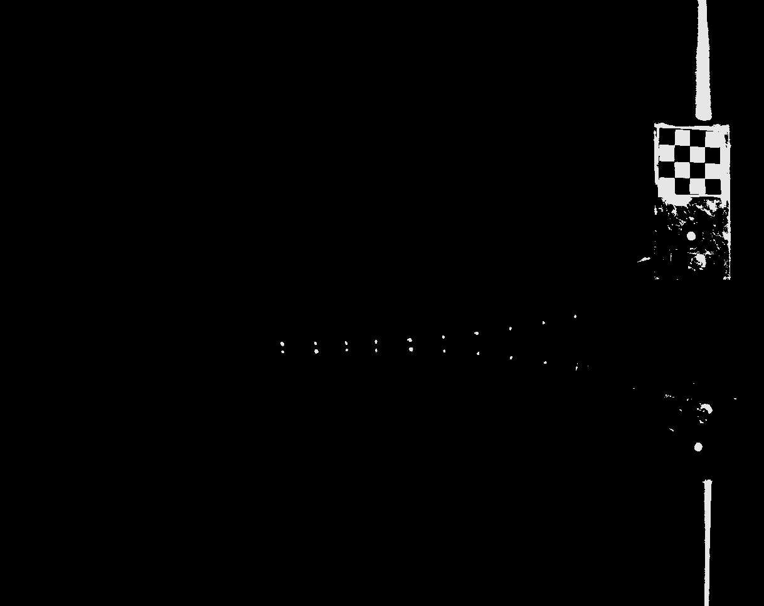

Figure 3 : image binarisée 001800.bmp Min_seuil=226-Max_seuil=230

**1.1.2.2 NUMEROTATION DES MIRES**

La numérotation des mires se fait grâce à ImageDraw sur Python en se basant sur les images obtenues par detection de mires (voir les keypoints) et les *liste_tri_haut* et *liste_tri_bas* de tri de ces keypoints

**1.1.2.3 ZONES D’INTERETS**

Nous nous intéressons ici à la zone contenant les mires pour le traitement et la détection des fronts de fissure. On obtient une image de 800x715 pixels. Commande Python :

img = cv.imread(path)  
img = img[100 :900, 300 :1015]

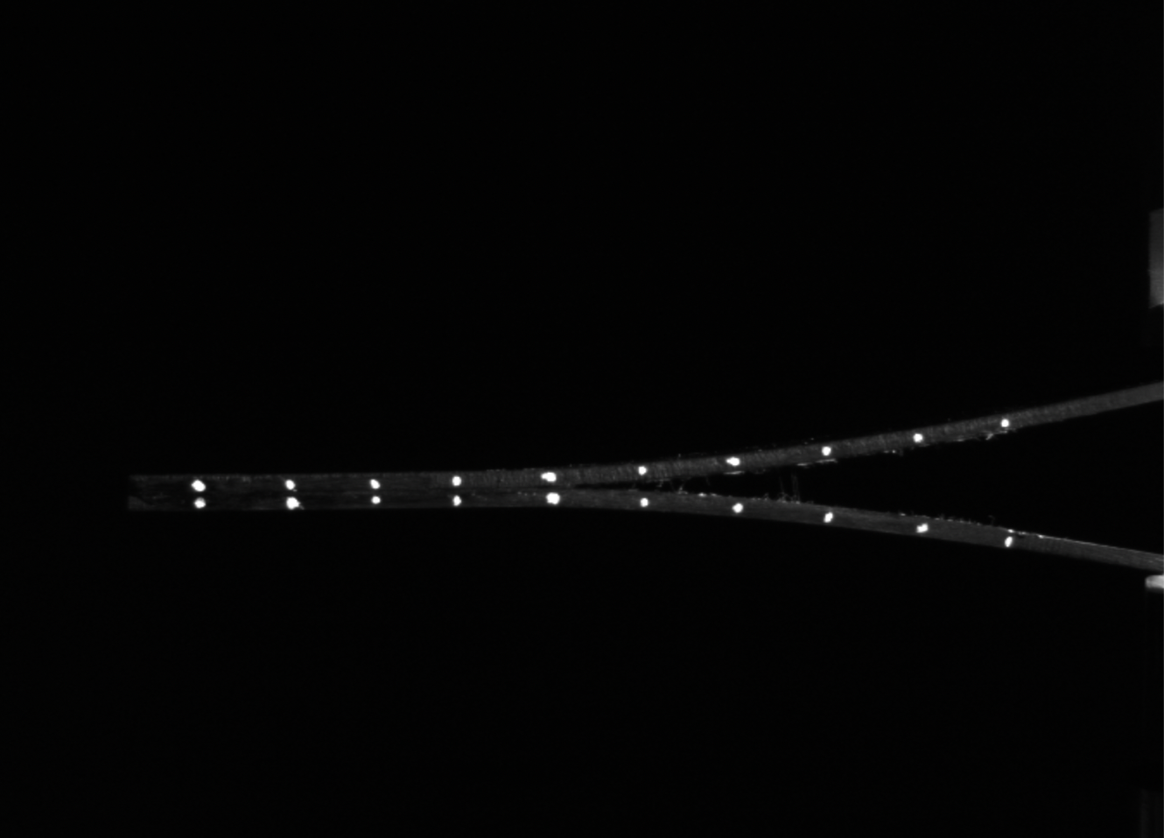

Figure 4 : region d’intérêt représentant les mires pour l'image 001800.bmp

**1.2 MECANIQUE DE DELAMINAGE**

Le délaminage reste le mode de rupture le plus pénalisant des composites stratifiés, puisqu’il peut mener à une réduction significative de la capacité de charge des structures composites. La prédiction de ce type de dommage est assez difficile, et qui requiert le choix d’une méthode appropriée qui s’adapte au mieux avec le type d’analyse, la forme du front de fissure, le mode de chargement, l’orientation des fibres dans chaque pli.

Le délaminage dans les composites carbone-époxy est un défaut commun qui peut survenir lors de la fabrication ou de l'utilisation de pièces composites. Pour détecter le délaminage, plusieurs critères géométriques peuvent être utilisés, notamment :

1. Épaisseur de la délamination : la délamination peut être détectée en mesurant l'épaisseur de la couche de matériau qui est séparée de la structure principale. Si cette couche dépasse une certaine épaisseur critique, cela peut indiquer un délaminage.
2. Surface de la délamination : la délamination peut également être détectée en mesurant la surface de la zone affectée. Si la zone affectée est supérieure à une certaine taille critique, cela peut également indiquer un délaminage.
3. Aspect visuel : la délamination peut souvent être détectée par une inspection visuelle de la surface de la pièce composite. Les zones affectées peuvent apparaître comme des zones décolorées, des bulles, des cloques ou des fissures.
4. Mesure d'ultrasons : la mesure d'ultrasons peut être utilisée pour détecter le délaminage en mesurant l'épaisseur de la couche de matériau séparée de la structure principale. Les ondes sonores sont émises à travers la pièce composite et les réflexions des ondes sonores peuvent être utilisées pour détecter les zones délaminées.

Ces critères géométriques peuvent être utilisés individuellement ou combinés pour détecter la présence et l’étendue du délaminage dans les produits. On s’intéressera ici à la détection de fissure par un critère géométrique

**1.3 OBJECTIFS DU PROJET**

Les objectifs sur la partie traitement d’image sont nombreux:

* Prendre en main OpenCV et son utilisation sur python
* Déterminer les fronts de fissure pour chaque image
* Implementer un algorithme de détection des mires
* Réaliser de manière automatique le suivi de la propagation de fissure
* Determiner la longueur latérale de delamination(longueur de fissure)
* Connaître le déplacement vertical des machines de traction
* Travailler sur plusieurs centaines d’images en autonomie

**2.Détection déplacement machines de traction**

**2.1 Détection des centroides**

*On crée une Classe permettant le traitement d'image, la délimitation d'un contour et permet de trouver le centre de la forme détectée*

* On passe au traitement de l‘image
* On redimensionne l'image d'origine
* on recentre l'image en excluant les zones extérieures afin d'avoir une plus grande précision pour la suite
* on passe l'image en nuances de gris
* On floute l’image
* On binarise l’image(min_seuil=245-max_seuil=255)

""Une ouverture permet d'enlever tous les élements qui sont plus petits que l'élement structurant (ou motif). Une fermeture permet de "combler" les trous qui ont une taille inférieure à l'élément structurant """

* On créé l'élément structurant de l'ouverture
* On créé l'élément structurant de la fermeture
* On fait une ouverture suivant un motif
* On fait une fermeture suivant un motif
* On délimite une forme
* On donne les centres de la ou des formes de l'image

"""On fait la moyenne des centres de la forme, en effet sur l'image test, il y a deux centres qui sont très proches et la moyenne de deux convient. On pourra imaginer que dans un cas général on modifie cela"""

* On rajoute un carré à l'endroit du centre de la forme

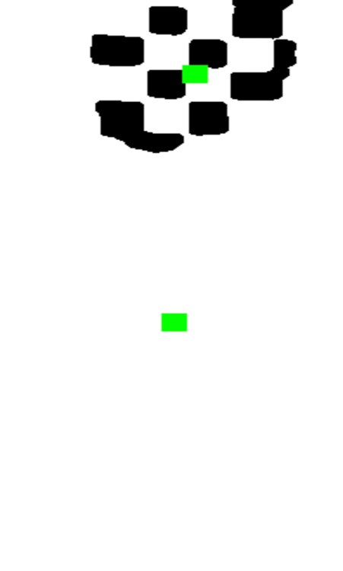 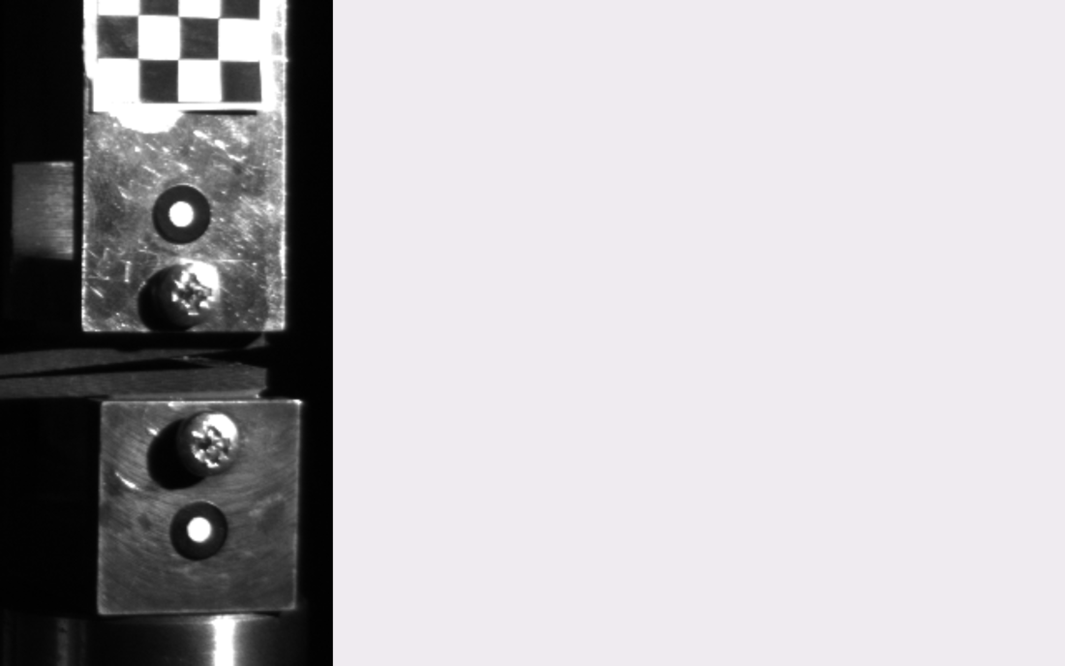

Figure 5 : détection de centroïdes Figure6 : image originale

**2.2 LECTURE SERIE D’IMAGES**

La lecture d’images se fait par importation de la bibliothèque python : os. La vidéo est ici une succession d’environ 2300 images. On tracke les déplacements de la machine de traction par lecture de la vidéo avec des images ayant subi une détection de centroïdes par l'algorithme détaillé ci-dessus.

**3.DETECTION DE MIRES**

**3.1 ALGORITHME DE SOBEL**

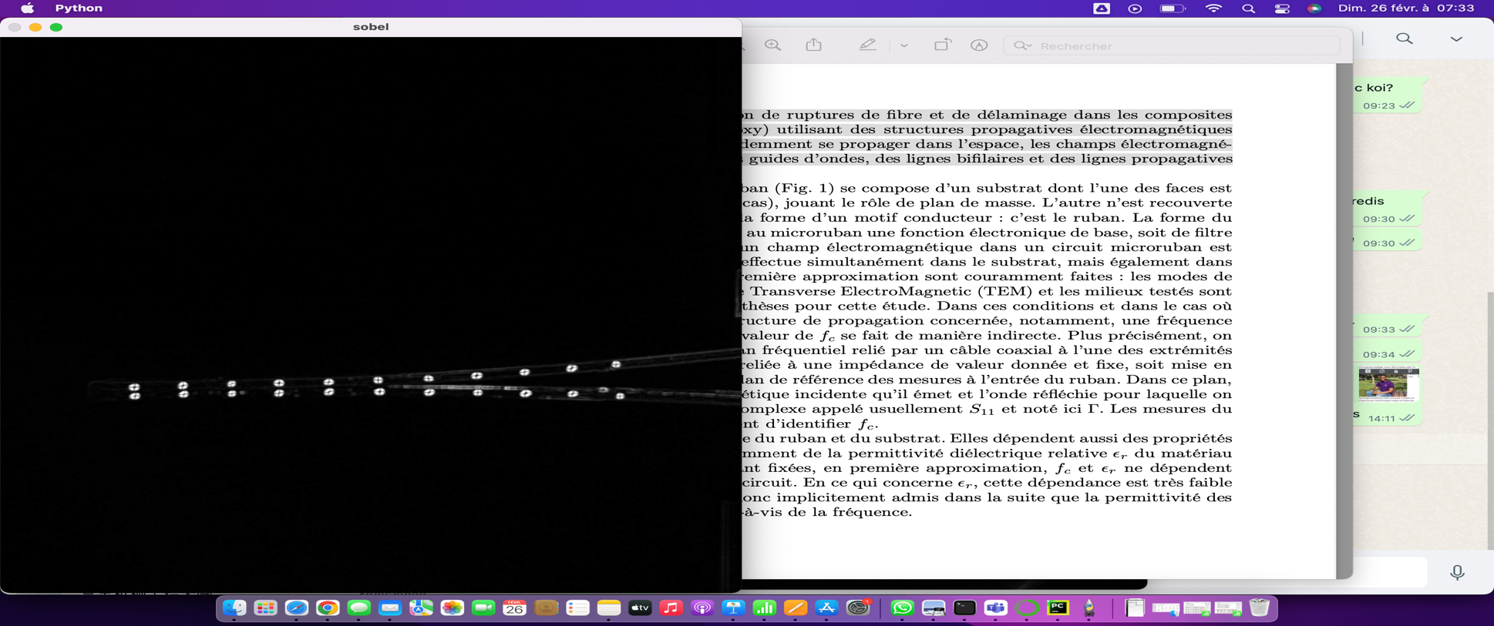

Figure 7 : détection de contour par l’algorithme de sobel : IMAGE 002295.bmp

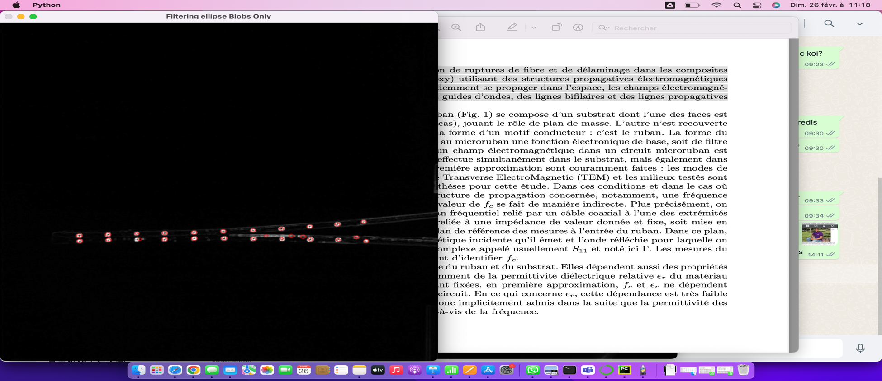

Figure 8 : détection des mires marquées par des ellipses en rouge : IMAGE 002295.bmp

**METHODE ALGORITHME DE SOBEL**

On charge l’image et on vérifie son chargement correct

On floute l’image grâce au GaussianBlur

On passe l’image en nuances de gris

On crée un gradient sur l’image

On extrait les coordonnées x et y du gradient grâce à la fonction Sobel

**METHODE D’EXTRACTION DES KEYPOINTS**

On implémente un algorithme simple pour extraire des blobs d'une image :

À partir des groupes, estimez les centres finaux des gouttes et leurs rayons et renvoyez-les sous forme d'emplacements et de tailles de points clés.

Cet algorithme effectue plusieurs filtrages des blobs renvoyés.

Par zone. Les blobs extraits ont une zone comprise entre minArea (inclusif) et maxArea (exclusif).

Par circularité. Les blobs extraits ont une circularité entre minCircularity (inclusive) et maxCircularity (exclusive).

Par rapport de l'inertie minimale à l'inertie maximale. Les blobs extraits ont ce rapport entre minInertiaRatio (inclusif) et maxInertiaRatio (exclusif).

Par convexité. Les blobs extraits ont une convexité (aire / aire de l'enveloppe convexe du blob) entre minConvexity (inclusive) et maxConvexity (exclusive).

Les valeurs par défaut des paramètres sont ajustées pour extraire les gouttes circulaires sombres

**3.2 DETECTION DES FISSURES-DICHOTOMIE**

Elle passe d’abord par une détection des barycentres des points de mires détectés précédemment par l’algorithme de Sobel . On les représente ensuite sur un grid matplotlib superposé à l’image en bmp de la région d’intérêt.

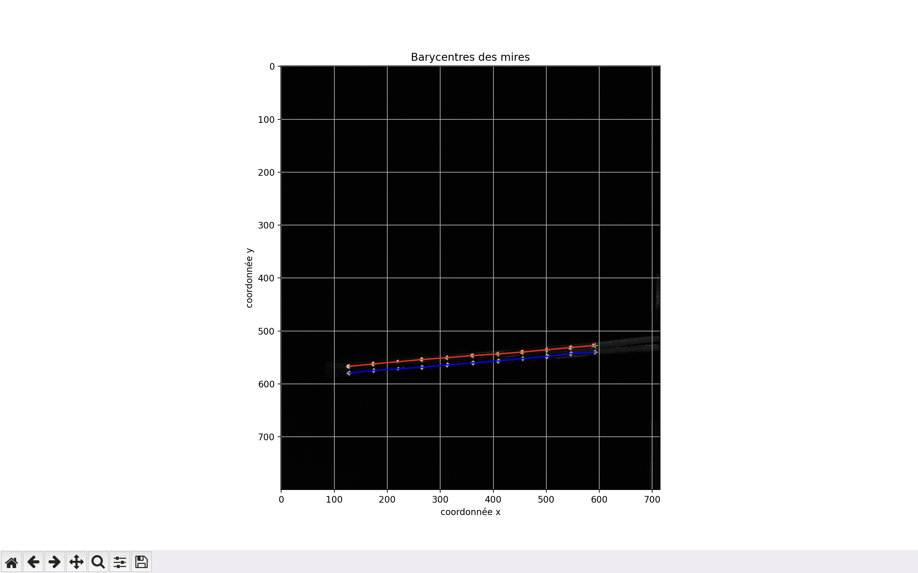

Figure 9: Grid Matplotlib des barycentres des mires superposés à l’image 000101.bmp

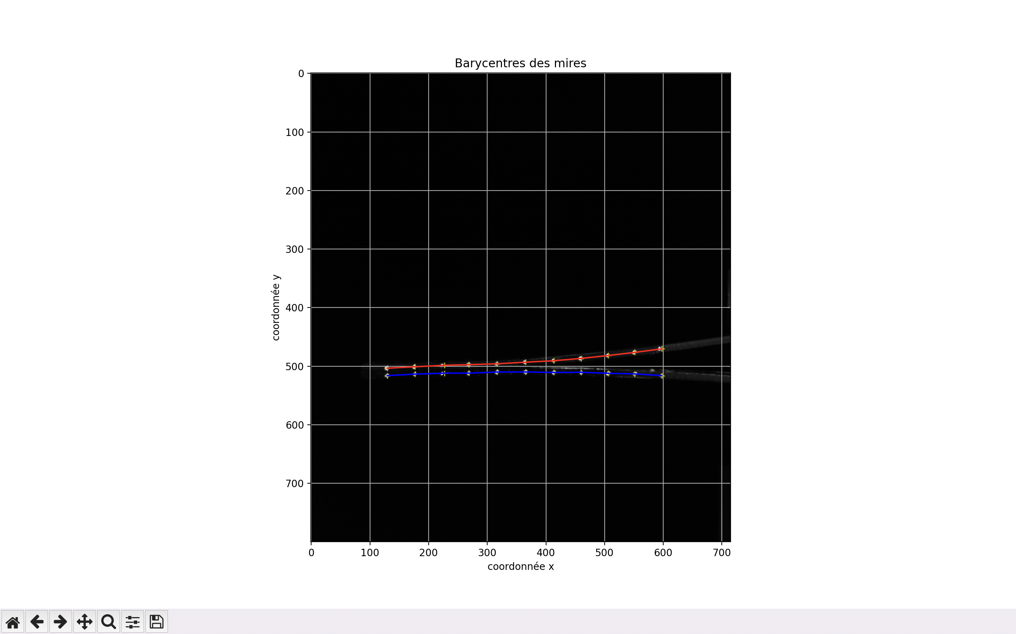

Figure 10 : Grid Matplotlib des barycentres des mires superposés à l’image 002295.bmp

En première approche, on considère que le front de fissure se situe entre deux couples de mires dont le rapport des distances euclidiennes respectives dépasse un certain seuil. On place le point de fissure quasiment au centre du trapèze décrit par ces couples de mires. On obtient les coordonnées de ce point.

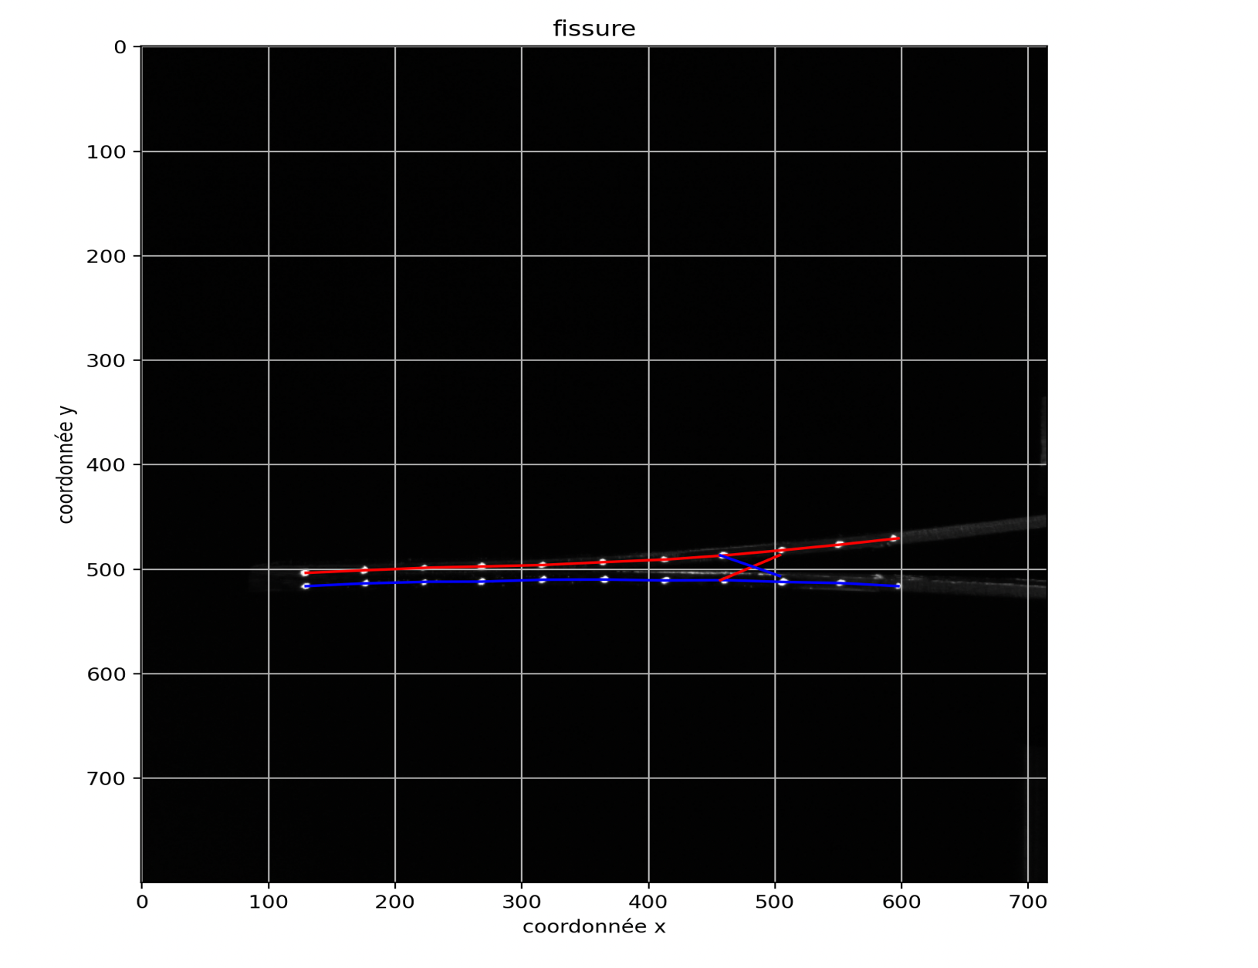

Figure 11 : Grid Matplotlib de la position de la fissure superposée à l’image 002295.bmp

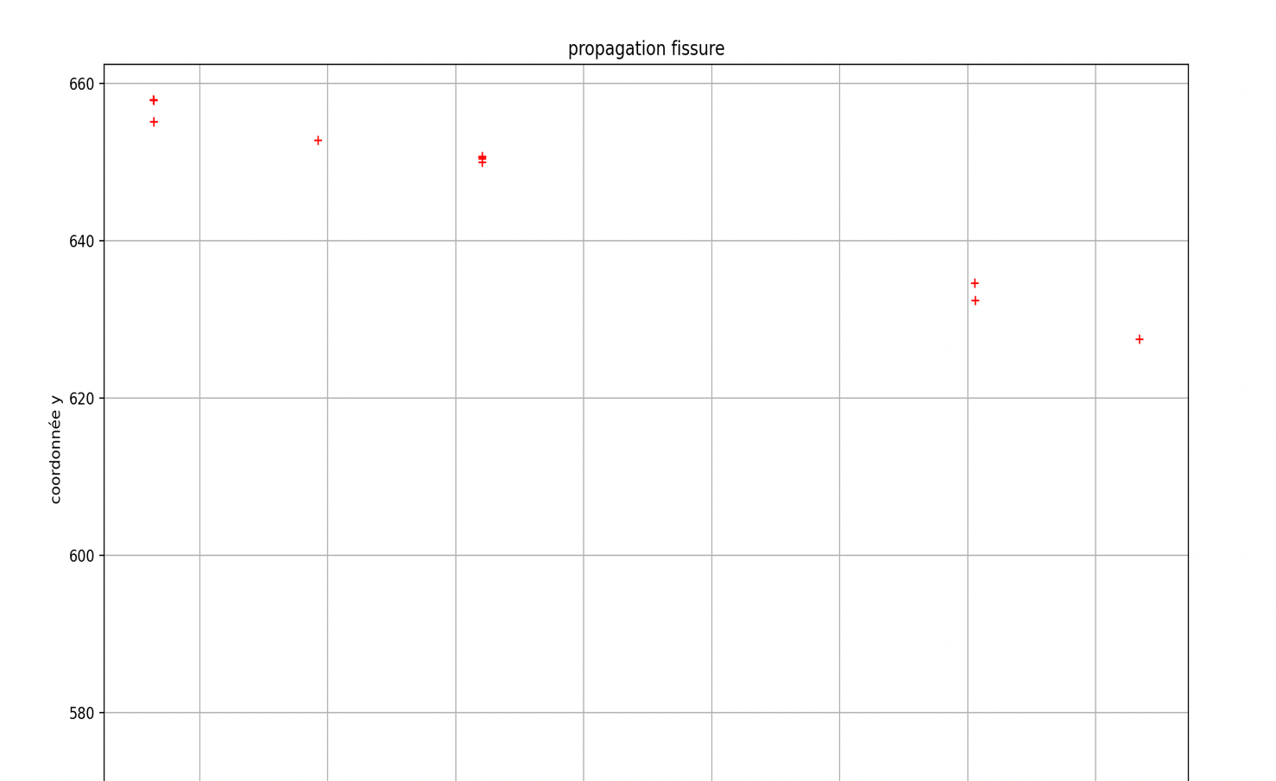

Figure 12 : Grid Matplotlib de l’évolution de la fissure sur un échantillon de quelques images

**3.3 LONGUEUR LATERALE DE FISSURE**

Nos algorithmes nous donnent avec précisions les coordonnées x et y du point de fissure (prendre soin de rajouter les offsets dus aux modifications avec les régions d’intérêt). En connaissant la longueur de la pré-fissure :50mm et la position de l'axe de symétrie vertical des machines de traction, on détermine la distance entre ce point et cet axe. On a ainsi la longueur latérale de fissure.

**4-VCCT**

**4.1 PRESENTATION DE LA METHODE**

LE VCCT (VIRTUAL CRACK CLOSURE TECHNIQUE) est une technique de détermination du point de fissure. Cette technique se base sur l’énergie nécessaire à l’avancée de la fissure. Elle consiste à déterminer le taux de restitution d’énergie en fonction des forces et des déplacements des mires autour du point de fissure. Le VCCT se base deux hypothèses :

-l’énergie libérée pour la propagation de la fissure sur une longueur l est l’énergie nécessaire à la fermeture de cette fissure.

-On suppose qu’au cours de la propagation, les déplacements et les contraintes en pointe de fissure gardent la même forme

La distance moyenne entre les mires de chaque lèvre est notée : **Δa**

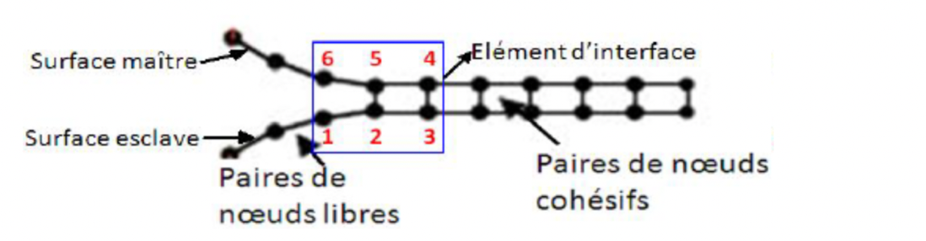

Figure 13: Représentation de l’ouverture des mires avec de noeuds

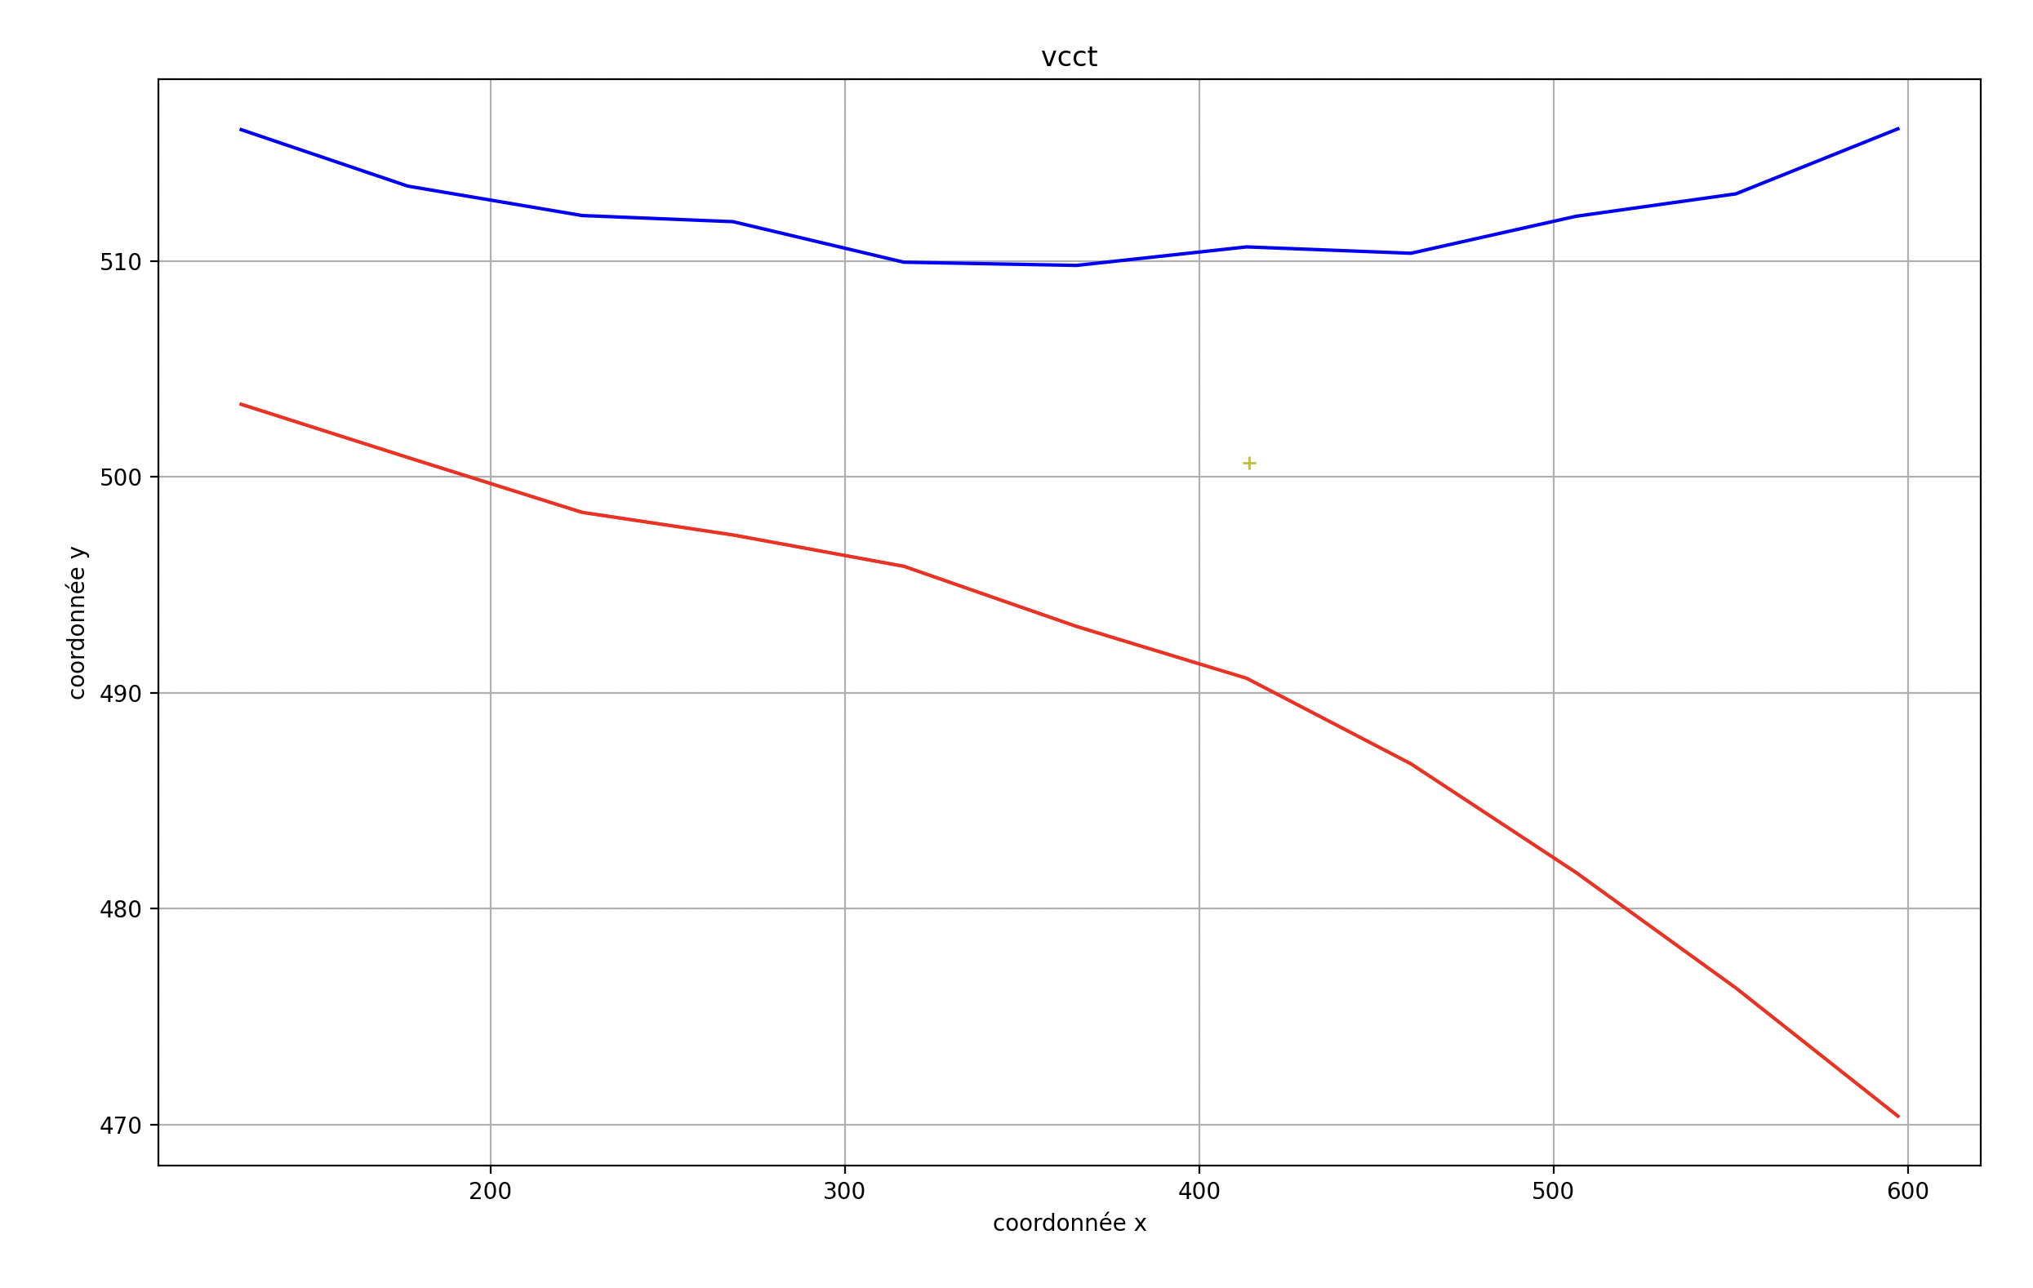

Figure 14: Grid Matplotlib du pt de fissure(en jaune) et des barycentres des mires superposés à l’image 002295.bmp par VCCT

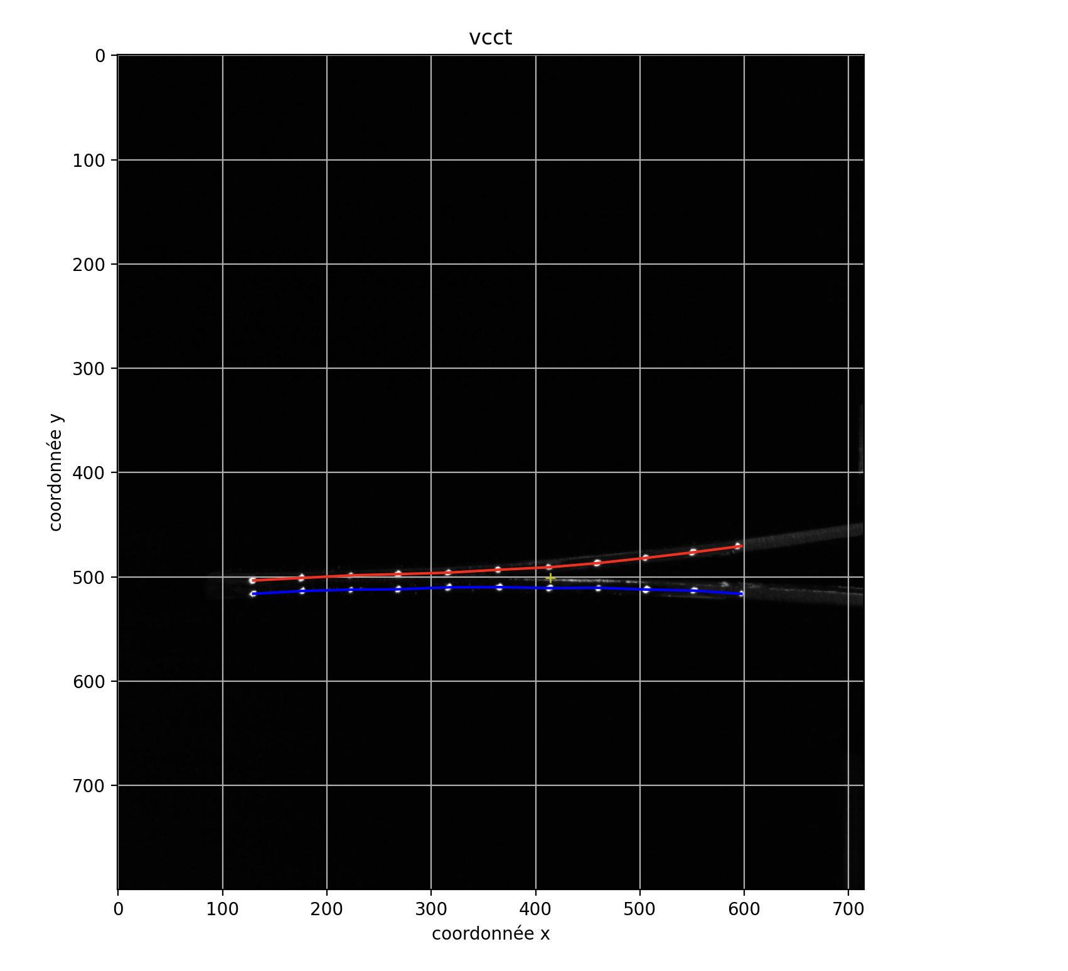

Figure 15 : Grid Matplotlib du point de fissure(en jaune) superposé à l’image 002295.bmp par VCCT

**4.2 CRITERE DE PROPAGATION DE LA FISSURE**

On a deux groupes de mires : le groupe du dessus renvoyé par la fonction *list_tri_haut* et le groupe d’en dessous renvoyé par la fonction *list_tri_bas* Ces mires factices sont seulement introduits pour extraire l'information sur les déplacements dus aux ouvertures derrière la pointe de fissure et le saut virtuel de fissure en avant de la pointe de fissure.

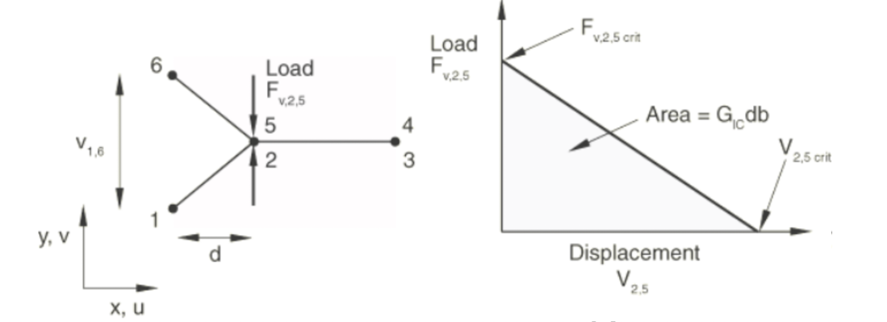

Figure 16 :Force et ouverture des mires

-v1,6 représente la distance d’ouverture entre 1 et 6

-Fv2,5 est la contrainte appliquée à l'élément d’interface fermée (couple de mires précédent 6,1)

-d est la distance entre l’interface ouverte et l’interface fermée précédente

-Area est l’aire de la courbe de la force( jusqu’à la force critique appliquée pendant l’expérience en mode I (voir psyn précédent)) en fonction du déplacement (déformation).

La force critique est d’environ 45,79 N pour 0,01138 mm de deformation

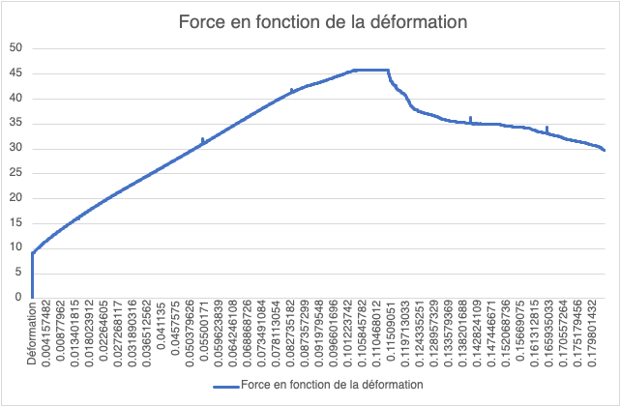

Figure 17 : Force en fonction de la déformation

On applique un critère de propagation qui indique si la fissure se propage ou non.Une fois que ce critère n’est plus vérifié, on considère que la fissure s’arrête.On place alors le front de fissure à la distance d de l’ouverture :

Gi/Gic=(½)(v1,6*Fv2,5*d/Area*Δa)>1

-Gi est le taux de restitution d’énergie (en N/mm) à l’entrée de la pointe de fissure

-Gic est le taux de restitution d’énergie (en N/mm) à l’arrière de la pointe de fissure

Ce critère signifie que tant que l’énergie à l’entrée est supérieure à l’énergie à l’arrière, la fissure continue de se propager. Mais lorsqu’il y’a égalité on considère que la fissure ne progresse plus : Le front de fissure se trouve alors à la distance d de l’interface ouverte.

**5. PISTES A POURSUIVRE ET CONCLUSION**

**5.1. PISTES A POURSUIVRE**

La méthode VCCT présentée ici est un modèle simplifié en 2 dimensions de la propagation de la fissure. C’est une technique expérimentale qui pour être plus précise, tient compte des petits déplacements (déformations, allongements en temps réel) du point de fissure.

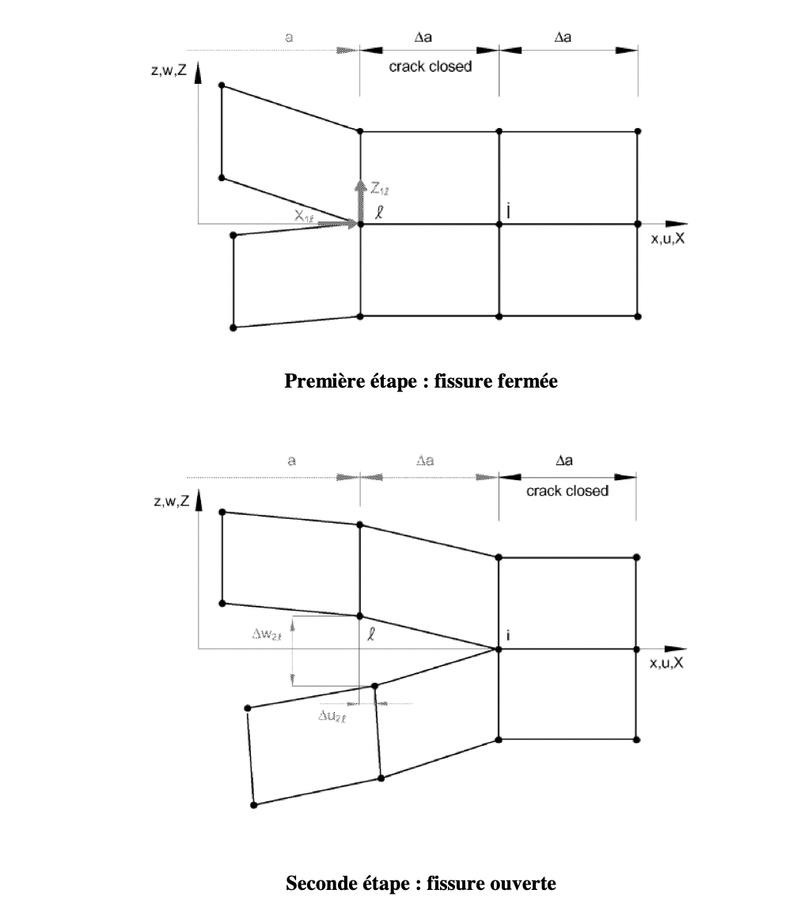

Figure 18 : Les 2 étapes de la méthode VCCT en 2D

Notre approche est beaucoup plus grossière. Pour la rendre plus précise, il faudrait disposer d’un fichier exploitable sur python, contenant les petits déplacements prédentés sur la figure en 2D ainsi que les forces appliquées précisément à l’interface fermée.

De plus sur Abaqus, On peut définir l’interface après le point de fissure en un état cohésif ensuite (par la commande « debond ») séparer l’interface collée en deux surfaces et activer l’ouverture d’un chemin de fissure, et enfin, appliquer un critère de propagation (par la commande « Fracture creterion »). On peut aussi augmenter le maillage sur Abaqus pour plus de précision

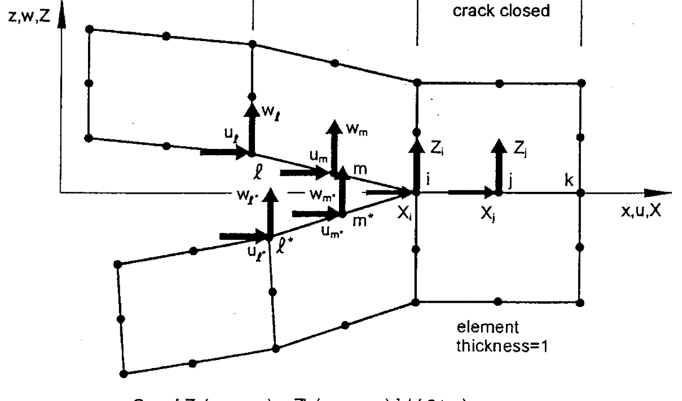

Figure 19 : VCCT avec plus de mailles

On a aussi une version 3D plus détaillée du VCCT

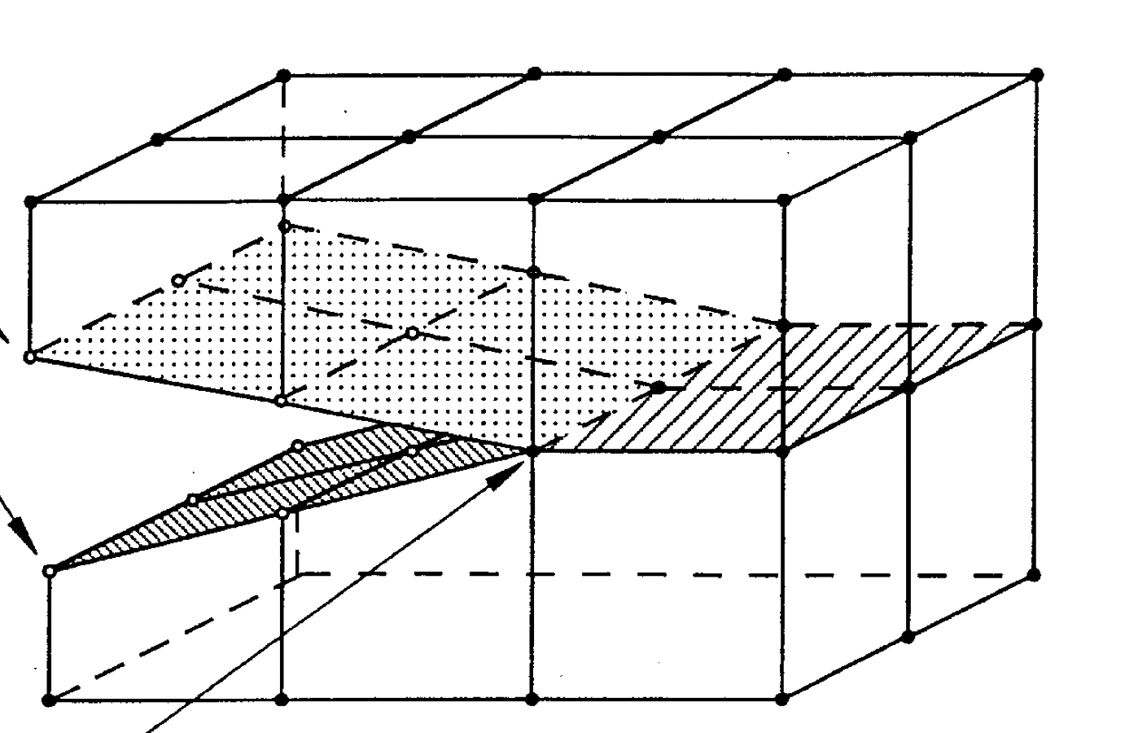

Figure 20 : VCCT en 3D

**5.2 Conclusion**

Ce travail a permis de montrer que l’analyse numérique computer vision avec Opencv Python est un outil efficace pour les études en délaminage. On a pu determiné la position du front de fissure numériquement ainsi que la longueur latérale de fissure. La méthode VCCT énoncée ici est prouvée expérimentalement et est facile à mettre en œuvre sur Abaqus par modélisation 2D ou encore mieux 3D avec les contraintes correctes et un maillage plus élevé. Nos objectifs initiaux ont été en grande majorité atteints.

References

# [1] Analyse de l’amorçage et propagation du délaminage en utilisant un élément d’interface basé sur la technique de fermeture virtuelle de fissure (VCCT)-Krimo Azouaoui

[2] Critère de rupture pour la prédiction du décollement - Application au cas d’un raidisseur-Miot,Pinho

[3] Virtual Crack Closure:History,approach,application-Ronald Krueger

